*Цель:* формирование у обучающихся гражданственности и патриотизма, духовно-нравственных качеств и национального самосознания на примерах боевых и трудовых подвигов белорусского народа.

*Задачи:*

**-** Развивать логическое мышление, память, вооброжение учащихся через решения различного рода заданий;

**-** Расширять и углублять знания учащихся об истории своей малой родины, через ознакомление материалами музейной экспозиции;

**-** Повышать интерес учащихся к познавательной и творческой деятельности, через участие в квест-игре.

*Место проведения:*краеведческий музей ГУО «Жирмунская средняя школа».

*Участники квеста:* команды, состоящие из 5 человек; количество команд от 2 до 5 (команды проходят туры последовательно)

*Возрастная категория*: 14 - 17 лет

*Необходимое оборудование:* карточки с заданиями, листы А4, ручки, карандаши, смартфон с камерой и выходом в Интернет.

*Условия квеста:* Квест состоит из четырёх этапов: первый этап «Разведка» (подготовительный) – второй этап «Вставай страна огромная…» (выполнение заданий) – третий этап «Последний бой, он трудный самый» (презентация результатов квеста) – четвертый тур «Победа» (подведение итогов).

Перед началом квеста в музее организовывается общее построение, на котором участники знакомятся с тематикой, условиями проведения и правилами безопасности мероприятия.

На первом этапе участникам предстоит разработать эмблему, девиз и название команды. Данные атрибуты должны соответствовать тематике квеста. На выполнение этапа отводиться один день. Жюри оценивает данный этап по 10-балльной шкале. Оценивается эстетичность, оригинальность, соответствие тематике квеста.

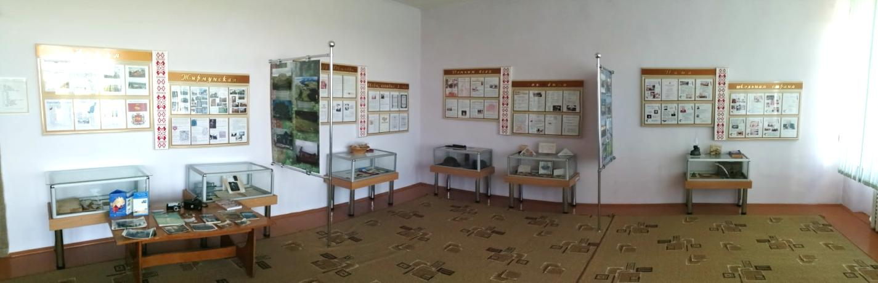Второй этап проходится на базе краеведческого музея школы, и состоит из четырёх туров. Каждый тур будет локализован в разделе экспозиции музея.

**2 тур**

**3 тур**

**4 тур**

*Маршрут второго этапа квеста*

**1 тур**

Для прохождения каждого тура, необходимо выполнить задание. Для его выполнения участникам нужно ознакомиться с материалами раздела и использовать их для решения. Ответ в каждом туре – одно слово. При выполнении заданий участники могут пользоваться подсказками (на каждый тур предусмотрены 2 подсказки)

Задания для каждого тура будут спрятаны в экспонатах музея. Что бы определить, где спрятано задание, команде необходимо разгадать загадку. Команды будут получать загадки по мере прохождения туров. На выполнение этапа отводится 40 минут.

Каждый тур данного этапа оценивается по 10-бальной шкале. За пользование подсказкой снимается один балл. Снятие баллов предусмотрено за нарушение правил квеста.

В третьем этапе командам будет предложено сочинить четверостишие из полученных слов. Стихотворение должно быть посвящено празднику Великой Победы. Четверостишья команды зачитывают на финальном построении в музее. Данный этап оценивается по 10-бальной школе. Жюри оценивает красоту, оригинальность и полное использование, полученных в ходе выполнения заданий, слов. На выполнение задания отводится 15 минут.

На четвертом этапе объявляются результаты квеста, происходит награждение победителей.

*Правила безопасности во время проведения квест-игры:*

* Участники должны строго соблюдать правила и условия мероприятия;
* Перемещаться по музею шагом, запрещается бегать, прыгать, толкаться и т.д.;
* Строго запрещается брать музейные экспонаты без разрешения координатора квест-игры;
* Допускается нахождения в музее во время игры только одной команды, координатора и членов жюри;

ХОД МЕРОПРИЯТИЯ:

1. *Первый этап* **«Разведка»***.* На этом этапе происходит формирование команд среди учащихся, разработка знаков отличия, эмблемы, девиза и названия команды.
2. *Второй этап* **«Вставай страна огромная…».**

На данном этапе командам будет предложено пройти квест, посвящённый 75-летию Великой Победы. Квест будет проходить на базе краеведческого музея, и состоять из четырёх туров. Каждый тур будет локализован в разделе экспозиции музея. Для прохождения каждого тура, необходимо выполнить задание. Для его выполнения участникам нужно ознакомиться с материалами раздела и использовать их для решения. Ответ в каждом туре одно слово.

Задания для каждого тура будут спрятаны в экспонатах музея. Что бы определить, где спрятано задание, команде необходимо разгадать загадку или ребус. Команды будут получать загадки по мере прохождения туров.

Желаем удачи!

*Загадки и ребусы для туров:*

|  |  |
| --- | --- |
| 1-ый тур. Загадка  В полотняной стране,  По реке простыне,  Плывет пароход,  То назад, то вперед,  А за ним такая гладь,  Ни морщинки не видать.  *(Утюг)* | C:\Documents and Settings\ОлегЮляМиша\Local Settings\Temporary Internet Files\Content.Word\img3.jpg2-ой тур. Ребус  *(Самовар)* |
| 3-ий тур. Загадка  Синее море,  Стеклянные берега,  Плавает утка,  Горит голова  *(Керосиновая лампа)* | C:\Documents and Settings\ОлегЮляМиша\Local Settings\Temporary Internet Files\Content.Word\Screenshot_20200507-142057.png4-ый тур. Ребус  *(Маслобойка)* |

1. 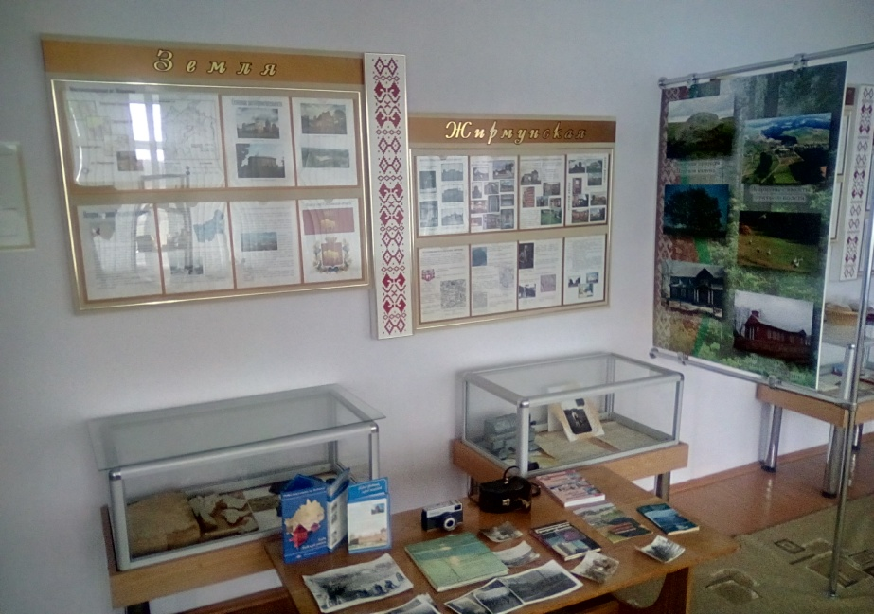*Первый тур* «Донесение разведчика».

*Локализация:* экспозиция раздела «Земля Жирмунская».

*Формат* «Логогрифы». (Логогрифы – это четверостишья, в которых в литературной форме загаданы пары слов. При чем, одно слово отличается от второго несколькими буквами в начале, конце или середине).

*Задание:* Вам поступило донесение от разведчика, находящегося за линией фронта. Однако, в целях безопасности, донесение было зашифровано.

Разгадать слова, зашифрованные в четверостишьях, Вам помогут материалы экспозиции. Внимательно с ней ознакомьтесь*.* Разгаданные слова запишите в сетку кроссворда. В выделенной колонке у вас получится искомое слово.

*Похож на пластилин,*

*Письмо надежно сохранит.1 (Сургуч)*

*А этот гражданин*

*Для модников магнит*. *(Гуччи)*

*Довольно редкий экспонат,*

*Ведь старше его нет. 5 (Монета)*

*Местоимением таким*

*Мужчину заменил поэт.2 (Он)*

*Когда мы скажем о дворце*

*На ум приходят лишь они 4 (Радивилы),*

*А сено загрузить без них*

*Не сможем, как ты ни крути. (Вилы)*

*Ни для кого уж не секрет-*

*Древнее здания в Жирмунах нет. 3 (Костёл)*

*Немецкий выучишь и будешь знать*

*Как на восток теперь попасть. 6(Ост)*

Сетка кроссворда для ответов на логогрифы:

|  |  |  |  |  |  |  |  |  |  |  |
| --- | --- | --- | --- | --- | --- | --- | --- | --- | --- | --- |
|  | | | | | 1 |  |  |  |  |  |
| 2 |  |  | | | |
| 3 |  |  |  |  |  |  | | | | |
|  | | | 4 |  |  |  |  |  |  |  |
| 5 |  |  |  |  |  |  | | | | |
|  | | | 6 |  |  |

*Ответ:* СОЛДАТ.

*Разъяснение*: В логогрифах зашифрованы следующие слова: сургуч – Гуччи, монета – он, костёл – ост, Радивилы – вилы. Необходимо взять слова обозначенные цифрами и вписать их в кроссворд в нужной последовательности.

*Подсказки:*

1. Вам необходимо узнать: чем заклеивали письмо перед отправкой (экспонат в музее); местоимение мужского рода, единственного числа, третьего лица; самое старое строение в Жирмунах; Княжеский род, строивший резиденцию возле Жирмун; самый старый экспонат музея (1772 г.); как на немецком восток.
2. Сургуч – он – костёл – Радивилы – монета - ост
3. Второй тур «Шпион в плену»

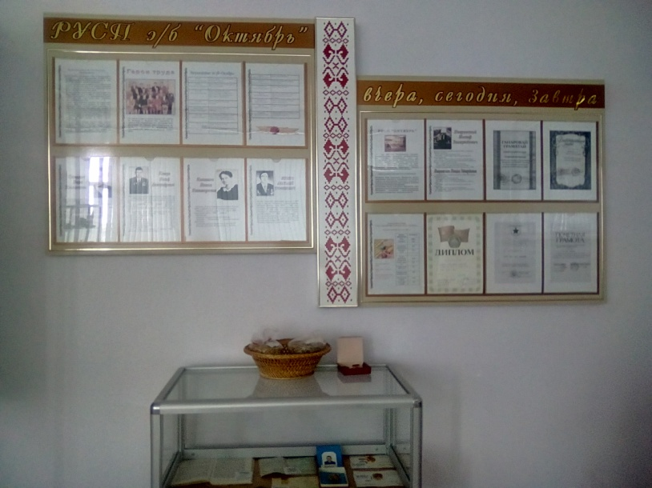*Локализация:* экспозиция раздела «Эксперементальная база: «Октябрь: вчера, сегодня, завтра».

*Формат:* «Где логика?» (задание из одноименной телевизионной игры, необходимо соотнести предлагаемые экспонаты экспозиции и определить слово, которое их объединяет).

*Задание:* Вам удалось захватить в плен вражеского шпиона. Однако важная информация оказалась записана необычным образом.

1.Разгадайте, какие цифры здесь загаданы:

А) 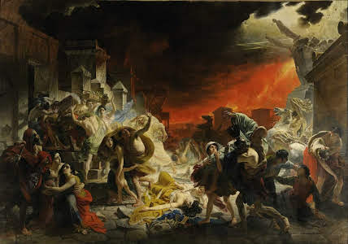 («Последний день Помпеи») **- ?**

Б) LXXIII - **?**

В) 2(х – 17) – 28 = 100

Г) - - - . . . . - - - - **?**

2. Найдите экспонаты, на которых присутствуют полученные цифры.

3. Подберите слово, которое объединяет данные экспонаты.

*Ответ:* НАГРАДА.

*Разъяснения:* Реазгадав задания, вы получите числа 79, 73, 81, 82. Эти числа присутствуют на медалях и орденах, представленных в экспозиции. Всех их можно объединить словом “награда”

*Подсказки:*

1. А) Когда произошло событие показанное на картине?

Б) Переведите римские цифры на арабские;

В) Решите уравнение;

Г) Цифры записаные азбукой Морзе

1. 79;73; 81; 82 – найдите экспонаты с такими цифрами
2. Третий тур “Радиоперехват”

*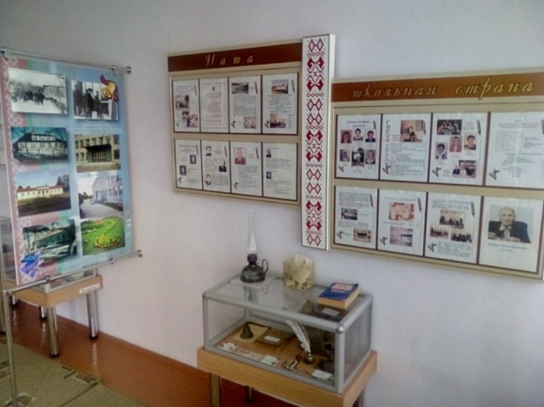Локализация:* экспозиция раздела “Наша школьная страна”

*Формат*: “Необычная повесть”

*Задание:* Нашим радисткам удалось перехватить вражескую радиограмму, однако в тексте радиограммы присутствует много лишней информации.

Прочитайтепредложеный текст, который умышленно искажен. Найдите правильный текст в разделе экспозиции “Наша школьная страна” и определите искажения текста. При помощи “напевов” азбуки Морзе, определите какое слово мы зашифровали в искажениях.

*“О существовании школы в Жирмунах говорит исторический документ 1782 года. Здания не было, слышно только как пила поёт. Занятия проводились в костёле, около алтаря. Основными науками были закон Божий, катехизис, артикулы веры, бей барабан. Есть детям на уроках не разрешали. В 1938 г. с разрешения польских властей была построена школа и домики. В 1943 г. школа стала семилетней, дети кричали: “Айда гулять!”*

*Ответ:* ПОБЕДА*.*

*Разъяснения*: Необходимо выбрать лишние слова в тексте: Использую “напевы” азбуки Морзе, перевести их в буквы и сложить искомое слово “победа”.

*Подсказки:*

1. 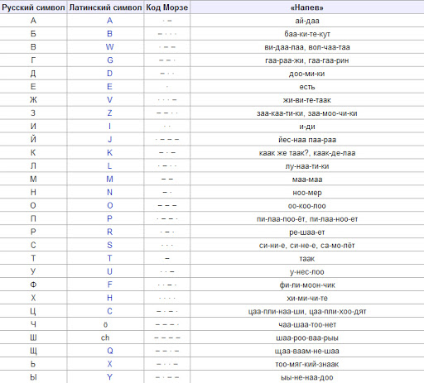
2. “пила поёт”, “около”, “бей барабан”, “есть”, “домики”, “айда”.
3. Четвёртый тур“Шифровка из штаба”

*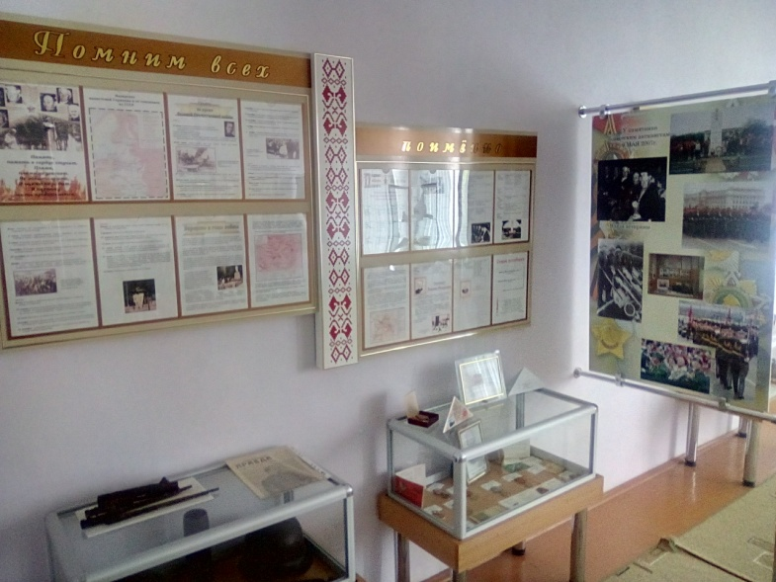Локализация*: экспозиция раздела “Помним всех поименно”

*Формат:* “шифр Цезаря” (текст зашифрован с помощью шифра придуманного Юлием Цезарем).

*Задание:* Из штаба дивизии получена шифровка, необходимо её разгадать и выполнить задание*.*

Перед Вами часть стихотворения взятого из экспозиции “Помним всех поименно” и зашифрованого шифром Цезаря. Необходимо расшифровать текст, найти его в экспозиции. Название данного стихотворения будет ответом на данный этап.

*Рз кгдюхс рлъхс,*

*Л рлнхс рз кгдюх*

*Л тсахспц*

*Йлкря тусжсойгзхфв.*

*Ответ:* ПАМЯТЬ.

*Разъяснения:* Расшифровав текст у Вас получиться стихотворение, которое размещено на стенде экспозиции. Название этого стихотворения “Память” и будет ответом на задание.

*Подсказки:*

1. Каждая буква заменена другой, той которая стоит в алфавите через несколько букв от нужной.
2. Загрузите в телефоне алфавит и замените буквы на те которые стоят через две влево: например Г на А, Д на Б и т.д.
3. Третий этап **“Последний бой, он трудный самый”.**

Из полученных в ходе выполения заданий квсет-игры слов “солдат”, “награда”, “победа”, “память” командам необходимо сочинить четверостишие посвященное празднику Великой победы.

Полученные стихи команды зачитывают перед жюри на финальном построении в музее.

1. Четвертый этап **“Победа”.** Жюри подводит результаты по сумме выполнения всех этапов. Объявление победителей, награждение победителей и участников квест-игры.

**Раздаточный материал:**

1-ый тур. Загадка

В полотняной стране,

По реке простыне,

Плывет пароход,

То назад, то вперед,

А за ним такая гладь,

Ни морщинки не видать.

1. Первый тур «Донесение разведчика».

Локализация: экспозиция раздела «Земля Жирмунская».

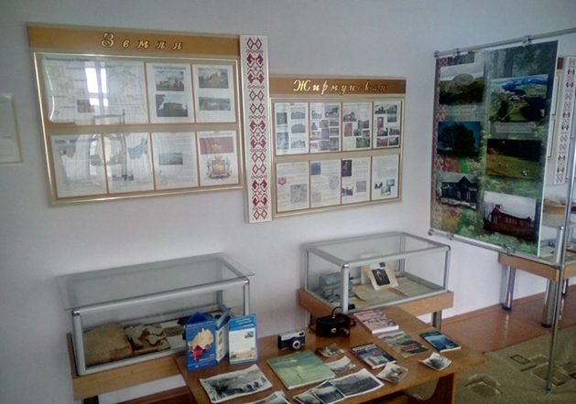

Формат «Логогрифы». (Логогрифы – это четверостишья, в которых в литературной форме загаданы пары слов. При чем, одно слово отличается от второго несколькими буквами в начале, конце или середине).

Задание: Вам поступило донесение от разведчика, находящегося за линией фронта. Однако, в целях безопасности, донесение было зашифровано.

Разгадать слова, зашифрованные в четверостишьях, Вам помогут материалы экспозиции. Внимательно с ней ознакомьтесь. Разгаданные слова запишите в сетку кроссворда. В выделенной колонке у вас получится искомое слово.

Похож на пластилин,

Письмо надежно сохранит.1

А этот гражданин

Для модников магнит.

Довольно редкий экспонат,

Ведь старше его нет. 5

Местоимением таким

Мужчину заменил поэт.2

Когда мы скажем о дворце

На ум приходят лишь они 4

А сено загрузить без них

Не сможем, как ты ни крути.

Ни для кого уж не секрет-

Древнее здания в Жирмунах нет. 3

Немецкий выучишь и будешь знать

Как на восток теперь попасть. 6

Сетка кроссворда для ответов на логогрифы:

|  |  |  |  |  |  |  |  |  |  |  |
| --- | --- | --- | --- | --- | --- | --- | --- | --- | --- | --- |
|  | | | | | 1 |  |  |  |  |  |
| 2 |  |  | | | |
| 3 |  |  |  |  |  |  | | | | |
|  | | | 4 |  |  |  |  |  |  |  |
| 5 |  |  |  |  |  |  | | | | |
|  | | | 6 |  |  |

Подсказки:

1. Вам необходимо узнать: чем заклеивали письмо перед отправкой (экспонат в музее); местоимение мужского рода, единственного числа, третьего лица; самое старое строение в Жирмунах; Княжеский род, строивший резиденцию возле Жирмун; самый старый экспонат музея (1772 г.); как на немецком восток.

2) Сургуч – он – костёл – Радивилы – монета - ост

2-ой тур. Ребус

1. Второй тур «Шпион в плену»

*Локализация:* экспозиция раздела «Эксперементальная база: «Октябрь: вчера, сегодня, завтра».

*Формат:* «Где логика?» (задание из одноименной телевизионной игры, необходимо соотнести предлагаемые экспонаты экспозиции и определить слово, которое их объединяет).

*Задание:* Вам удалось захватить в плен вражеского шпиона. Однако важная информация оказалась записана необычным образом.

1.Разгадайте, какие цифры здесь загаданы:

А)  («Последний день Помпеи») **- ?**

Б) LXXIII - **?**

В) 2(х – 17) – 28 = 100

Г) **- - - . . . . - - -** - **?**

2. Найдите экспонаты, на которых присутствуют полученные цифры.

3. Подберите слово, которое объединяет данные экспонаты.

*Подсказки:*

1. А) Когда произошло событие показанное на картине?

Б) Переведите римские цифры на арабские;

В) Решите уравнение;

Г) Цифры записаные азбукой Морзе

1. 79;73; 81; 82 – найдите экспонаты с такими цифрами

**3-ий тур. Загадка**

Синее море,

Стеклянные берега,

Плавает утка,

Горит голова

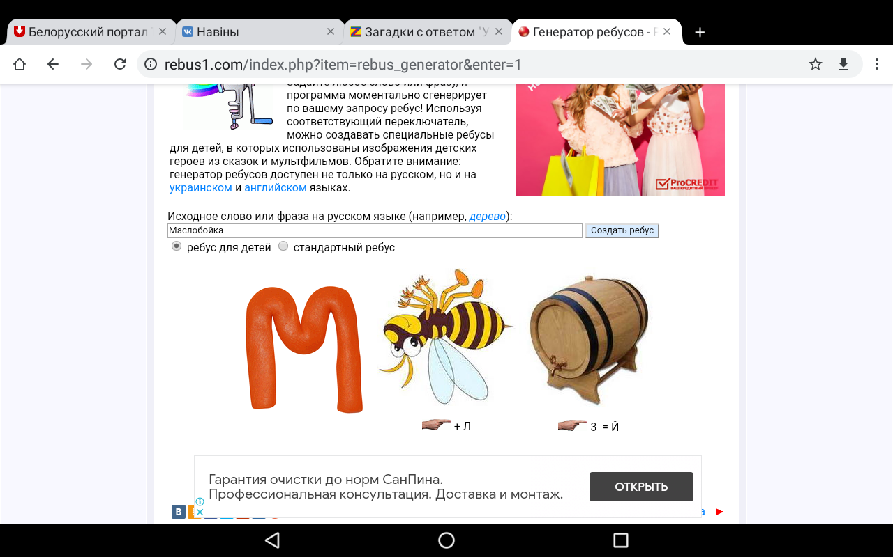4-ый тур. Ребус

*(Маслобойка)*

1. Третий тур “Радиоперехват”

*Локализация:* экспозиция раздела “Наша школьная страна”

*Формат*: “Необычная повесть”

*Задание:* Нашим радисткам удалось перехватить вражескую радиограмму, однако в тексте радиограммы присутствует много лишней информации.

Прочитайтепредложеный текст, который умышленно искажен. Найдите правильный текст в разделе экспозиции “Наша школьная страна” и определите искажения текста. При помощи “напевов” азбуки Морзе, определите какое слово мы зашифровали в искажениях.

*“О существовании школы в Жирмунах говорит исторический документ 1782 года. Здания не было, слышно только как пила поёт. Занятия проводились в костёле, около алтаря. Основными науками были закон Божий, катехизис, артикулы веры, бей барабан. Есть детям на уроках не разрешали. В 1938 г. с разрешения польских властей была построена школа и домики. В 1943 г. школа стала семилетней, дети кричали: “Айда гулять!”*

*Подсказки:*

*1)*

2)“пила поёт”, “около”, “бей барабан”, “есть”, “домики”, “айда”.

1. Четвёртый тур“Шифровка из штаба”

*Локализация*: экспозиция раздела “Помним всех поименно”

*Формат:* “шифр Цезаря” (текст зашифрован с помощью шифра придуманного Юлием Цезарем).

*Задание:* Из штаба дивизии получена шифровка, необходимо её разгадать и выполнить задание*.*

Перед Вами часть стихотворения взятого из экспозиции “Помним всех поименно” и зашифрованого шифром Цезаря. Необходимо расшифровать текст, найти его в экспозиции. Название данного стихотворения будет ответом на данный этап.

*Рз кгдюхс рлъхс,*

*Л рлнхс рз кгдюх*

*Л тсахспц*

*Йлкря тусжсойгзхфв.*

*Подсказки:*

1. Каждая буква заменена другой, той которая стоит в алфавите через несколько букв от нужной.
2. Загрузите в телефоне алфавит и замените буквы на те которые стоят через две влево: например Г на А, Д на Б и т.д.